

BOLETÍN
ESTADÍSTICO
TRIMESTRAL

.
Elaboración: Dirección de Planificación y Desarrollo.

Julio - Septiembre 2024

Santo Domingo, D.N.
Octubre 2024

INSTITUTO DE ESTABILIZACIÓN DE PRECIOS (INESPRE)

- Servicios Generales

Tipos de Canales | Julio | Agosto | Septiembre | Total
Total | 538 | 538 | 409 | 1,485
Bodegas Móviles | 129 | 134 | 70 | 333
Mercados de Productores | 407 | 401 | 337 | 1,145
Ferias Agropecuarias | 2 | 3 | 2 | 7
Fuente: Elaboración propia con datos de la Dirección de Gestión de Programas.
Nota: En la tabla y gráfico anterior, está el total de ferias agropecuarias realizadas por el INESPRE y aquellas en las que fungió como invitado.

- Ciudadanos Beneficiados por tipo de canal
Gráfico 2. República Dominicana: Cantidad de ciudadanos
beneficiados por mes, según tipos de canales, tercer trimestre del 2024.

Fuente: Elaboración propia con datos de la Dirección de Gestión de Programas.

Tabla 2. República Dominicana: Cantidad de ciudadanos
Beneficiados por mes, según tipo de canal, tercer trimestre del 2024.

Tipos de Canales | Julio | Agosto | Septiembre | Total
Total | 789,950 | 818,300 | 583,800 | 2,192,050
Bodegas Móviles | 45,150 | 46,900 | 24,500 | 116,550
Mercados de Productores | 569,800 | 561,400 | 471,800 | 1,603,000
Ferias Agropecuarias | 175,000 | 210,000 | 87,500 | 472,500

Fuente: Elaboración propia con datos de la Dirección de Gestión de Programas.
Nota: En la tabla y gráfico anterior, está el total de beneficiarios de las ferias agropecuarias realizadas por el INESPRE y aquellas en las que fungió como invitado.

- Bodegas Móviles por provincias
Tabla 3. República Dominicana: Cantidad de Bodegas Móviles
realizadas por mes, según provincia, tercer trimestre del 2024.

Provincia | Región | Julio | Agosto | Septiembre | Total
TOTAL |  | 129 | 134 | 70 | 333
Distrito Nacional | Gran Santo Domingo | 43 | 35 | 12 | 90
Santo Domingo | Gran Santo Domingo | 31 | 33 | 22 | 86
Monseñor Nouel | Región Norte | 0 | 0 | 0 | 0
La Vega | Región Norte | 2 | 17 | 12 | 31
Santiago | Región Norte | 9 | 3 | 3 | 15
Espaillat | Región Norte | 7 | 2 | 1 | 10
Duarte | Región Norte | 0 | 0 | 8 | 8
María Trinidad Sánchez | Región Norte | 2 | 2 | 0 | 4
Samaná | Región Norte | 0 | 1 | 0 | 1
Hermanas Mirabal | Región Norte | 0 | 0 | 0 | 0
Sánchez Ramírez | Región Norte | 3 | 0 | 0 | 3
Puerto Plata | Región Norte | 0 | 10 | 0 | 10
Santiago Rodríguez | Región Norte | 0 | 0 | 0 | 0
Valverde | Región Norte | 0 | 2 | 0 | 2
Montecristi | Región Norte | 3 | 0 | 1 | 4
Dajabón | Región Norte | 0 | 2 | 0 | 2
San Cristóbal | Región Sur | 4 | 6 | 0 | 10
Peravia | Región Sur | 3 | 0 | 0 | 3
Azua | Región Sur | 3 | 2 | 1 | 6
San José de Ocoa | Región Sur | 0 | 0 | 0 | 0
Barahona | Región Sur | 0 | 0 | 1 | 1
Bahoruco | Región Sur | 0 | 0 | 1 | 1
Independencia | Región Sur | 0 | 0 | 0 | 0
Pedernales | Región Sur | 4 | 2 | 0 | 6
San Juan | Región Sur | 3 | 0 | 0 | 3
Elías Piña | Región Sur | 0 | 0 | 1 | 1
La Romana | Región Este | 0 | 10 | 0 | 10
San Pedro de Macorís | Región Este | 5 | 2 | 6 | 13
El Seibo | Región Este | 0 | 1 | 0 | 1
La Altagracia | Región Este | 1 | 2 | 0 | 3
Monte Plata | Región Este | 1 | 2 | 0 | 3
Hato Mayor | Región Este | 5 | 0 | 1 | 6
Fuente: Elaboración propia con datos de la Dirección de Gestión de Programas.

- Mercados de Productores por provincias
Tabla 4. República Dominicana: Cantidad de Mercados de Productores realizados por mes, según provincia, tercer trimestre del 2024.

Provincia | Región | Julio | Agosto | Septiembre | Total
TOTAL |  | 407 | 401 | 337 | 1,145
Distrito Nacional | Gran Santo Domingo | 0 | 0 | 0 | 0
Santo Domingo | Gran Santo Domingo | 71 | 67 | 57 | 195
Monseñor Nouel | Región Norte | 9 | 8 | 7 | 24
La Vega | Región Norte | 22 | 18 | 18 | 58
Santiago | Región Norte | 22 | 22 | 18 | 62
Espaillat | Región Norte | 4 | 5 | 4 | 13
Duarte | Región Norte | 13 | 13 | 11 | 37
María Trinidad Sánchez | Región Norte | 9 | 9 | 7 | 25
Samaná | Región Norte | 4 | 5 | 4 | 13
Hermanas Mirabal | Región Norte | 9 | 9 | 7 | 25
Sánchez Ramírez | Región Norte | 18 | 16 | 14 | 48
Puerto Plata | Región Norte | 9 | 8 | 7 | 24
Santiago Rodríguez | Región Norte | 5 | 4 | 3 | 12
Valverde | Región Norte | 4 | 6 | 4 | 14
Montecristi | Región Norte | 4 | 5 | 4 | 13
Dajabón | Región Norte | 4 | 5 | 4 | 13
San Cristóbal | Región Sur | 31 | 31 | 25 | 87
Peravia | Región Sur | 11 | 10 | 9 | 30
Azua | Región Sur | 12 | 13 | 11 | 36
San José de Ocoa | Región Sur | 9 | 9 | 7 | 25
Barahona | Región Sur | 8 | 8 | 7 | 23
Bahoruco | Región Sur | 4 | 5 | 4 | 13
Independencia | Región Sur | 4 | 5 | 4 | 13
Pedernales | Región Sur | 4 | 5 | 4 | 13
San Juan | Región Sur | 20 | 21 | 18 | 59
Elías Piña | Región Sur | 4 | 5 | 4 | 13
La Romana | Región Este | 18 | 16 | 14 | 48
San Pedro de Macorís | Región Este | 18 | 16 | 14 | 48
El Seibo | Región Este | 17 | 18 | 15 | 50
La Altagracia | Región Este | 18 | 16 | 14 | 48
Monte Plata | Región Este | 9 | 9 | 7 | 25
Hato Mayor | Región Este | 13 | 13 | 11 | 37
Isla Saona | Región Este | 0 | 1 | 0 | 1
Fuente: Elaboración propia con datos de la Dirección de Gestión de Programas.

- Ferias Agropecuarias por provincias
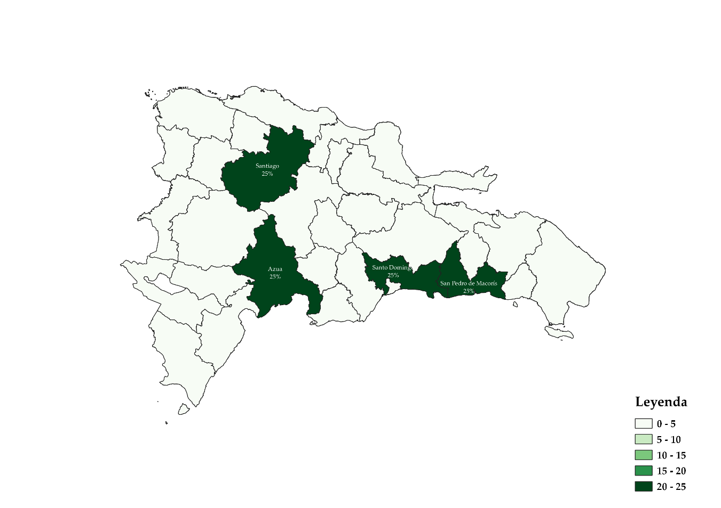
Tabla 5. República Dominicana: Cantidad de Ferias Agropecuarias realizadas por mes, según provincia, tercer trimestre del 2024.

Provincia | Región | Julio | Agosto | Septiembre | Total
TOTAL |  | 2 | 3 | 2 | 7
Distrito Nacional | Gran Santo Domingo | 0 | 0 | 0 | 0
Santo Domingo | Gran Santo Domingo | 0 | 0 | 0 | 0
Monseñor Nouel | Región Norte | 0 | 0 | 0 | 0
La Vega | Región Norte | 0 | 1 | 0 | 1
Santiago | Región Norte | 1 | 0 | 1 | 2
Espaillat | Región Norte | 1 | 0 | 0 | 1
Duarte | Región Norte | 0 | 1 | 0 | 1
María Trinidad Sánchez | Región Norte | 0 | 0 | 0 | 0
Samaná | Región Norte | 0 | 0 | 0 | 0
Hermanas Mirabal | Región Norte | 0 | 0 | 0 | 0
Sánchez Ramírez | Región Norte | 0 | 0 | 0 | 0
Puerto Plata | Región Norte | 0 | 0 | 1 | 1
Santiago Rodríguez | Región Norte | 0 | 0 | 0 | 0
Valverde | Región Norte | 0 | 1 | 0 | 1
Montecristi | Región Norte | 0 | 0 | 0 | 0
Dajabón | Región Norte | 0 | 0 | 0 | 0
San Cristóbal | Región Sur | 0 | 0 | 0 | 0
Peravia | Región Sur | 0 | 0 | 0 | 0
Azua | Región Sur | 0 | 0 | 0 | 0
San José de Ocoa | Región Sur | 0 | 0 | 0 | 0
Barahona | Región Sur | 0 | 0 | 0 | 0
Bahoruco | Región Sur | 0 | 0 | 0 | 0
Independencia | Región Sur | 0 | 0 | 0 | 0
Pedernales | Región Sur | 0 | 0 | 0 | 0
San Juan | Región Sur | 0 | 0 | 0 | 0
Elías Piña | Región Sur | 0 | 0 | 0 | 0
La Romana | Región Este | 0 | 0 | 0 | 0
San Pedro de Macorís | Región Este | 0 | 0 | 0 | 0
El Seibo | Región Este | 0 | 0 | 0 | 0
La Altagracia | Región Este | 0 | 0 | 0 | 0
Monte Plata | Región Este | 0 | 0 | 0 | 0
Hato Mayor | Región Este | 0 | 0 | 0 | 0
Fuente: Elaboración propia con datos de la Dirección de Gestión de Programas.

- Beneficiarios de los combos de “Aliméntate con INESPRE” por mes, según provincia, 2024.
Tabla 6. República Dominicana: Beneficiarios de los combos vendidos en los supermercados, tercer trimestre del 2024.
Provincia | Región |  | Julio | Agosto | Septiembre | Total
TOTAL |  |  | 32,481 | 0 | 0 | 32,481
Distrito Nacional | Gran Santo Domingo |  | 5,254 | 0 | 0 | 5,254
Santo Domingo | Gran Santo Domingo |  | 19,106 | 0 | 0 | 19,106
Monseñor Nouel | Región Norte | 0 |  | 0 | 0 | 0
La Vega | Región Norte | 0 |  | 0 | 0 | 0
Santiago | Región Norte | 3,344 |  | 0 | 0 | 3,344
Espaillat | Región Norte | 0 |  | 0 | 0 | 0
Duarte | Región Norte | 0 |  | 0 | 0 | 0
María Trinidad Sánchez | Región Norte | 0 |  | 0 | 0 | 0
Samaná | Región Norte | 0 |  | 0 | 0 | 0
Hermanas Mirabal | Región Norte | 0 |  | 0 | 0 | 0
Sánchez Ramírez | Región Norte | 0 |  | 0 | 0 | 0
Puerto Plata | Región Norte | 0 |  | 0 | 0 | 0
Santiago Rodríguez | Región Norte | 0 |  | 0 | 0 | 0
Valverde | Región Norte | 0 |  | 0 | 0 | 0
Montecristi | Región Norte | 0 |  | 0 | 0 | 0
Dajabón | Región Norte | 0 |  | 0 | 0 | 0
San Cristóbal | Región Sur | 0 |  | 0 | 0 | 0
Peravia | Región Sur | 0 |  | 0 | 0 | 0
Azua | Región Sur | 0 |  | 0 | 0 | 0
San José de Ocoa | Región Sur | 0 |  | 0 | 0 | 0
Barahona | Región Sur | 0 |  | 0 | 0 | 0
Bahoruco | Región Sur | 0 |  | 0 | 0 | 0
Independencia | Región Sur | 0 |  | 0 | 0 | 0
Pedernales | Región Sur | 0 |  | 0 | 0 | 0
San Juan | Región Sur | 478 |  | 0 | 0 | 478
Elías Piña | Región Sur | 0 |  | 0 | 0 | 0
La Romana | Región Este | 955 |  | 0 | 0 | 955
San Pedro de Macorís | Región Este | 478 |  | 0 | 0 | 478
El Seibo | Región Este | 0 |  | 0 | 0 | 0
La Altagracia | Región Este | 2,388 |  | 0 | 0 | 2,388
Monte Plata | Región Este | 0 |  | 0 | 0 | 0
Hato Mayor | Región Este | 478 |  | 0 | 0 | 478
Fuente: Elaboración propia con datos de la Dirección de Comercialización.
- Productores Beneficiados

Gráfico 3. República Dominicana: Cantidad de productores
beneficiados de los canales de comercialización por mes, tercer trimestre del 2024.

Tabla 7. República Dominicana: Cantidad de productores
beneficiados de los canales de comercialización por mes, tercer trimestre del 2024.

Descripción | Julio | Agosto | Septiembre | Total
Productores beneficiados | 250 | 250 | 245 | 745
Fuente: Elaboración propia con datos de la Dirección de Comercialización.

- Capacitaciones Impartidas a los Productores Agropecuarios
Tabla 8. República Dominicana: Talleres de
capacitación por mes, según tema, tercer trimestre del 2024.
Talleres | Julio | Agosto | Septiembre | Total
Total | 1 | 2 | 6 | 9
Talleres de capacitación a Asociaciones y/o Cooperativas de Pequeños y Medianos Productores Agropecuarios en Estándares de Calidad e Inocuidad y Comercialización. | 0 | 1 | 4 | 5
Talleres de capacitación a Asociaciones y/o Cooperativas de Pequeños y Medianos Productores Agropecuarios en Manejo de Post Cosecha. | 1 | 0 | 2 | 3
Talleres de capacitación a Asociaciones y/o Cooperativas de Pequeños y Medianos Productores Agropecuarios en Buenas Prácticas de Manipulación de Productos Agrícolas y Cárnicos. | 0 | 1 | 0 | 1
Talleres exclusivos para encuentros regionales. | 0 | 0 | 0 | 0
Fuente: Elaboración propia con datos de laDirección
Agropecuaria, Normas y Tecnología Alimentaria.

- Cantidad de productores beneficiados por capacitaciones en encuentros y talleres por mes año 2024

Tabla 9. República Dominicana: Productores
beneficiados por mes, según capacitación, tercer trimestre del 2024.
Productores | Julio | Agosto | Septiembre | Total
Total | 25 | 62 | 179 | 266
Productores capacitados en Estándares de Calidad e Inocuidad y Comercialización. | 0 | 30 | 119 | 149
Productores capacitados en Manejo de Post Cosecha. | 25 | 0 | 60 | 85
Productores capacitados en Buenas Prácticas de Manipulación de Productos Agrícolas y Cárnicos. | 0 | 32 | 0 | 32
Productores que asistieron a los encuentros regionales | 0 | 0 | 0 | 0
Fuente: Elaboración propia con datos de la Dirección Agropecuaria, Normas y Tecnología Alimentaria.

